

دانشكده مهندسي کامپیوتر

گزارش کار پروژه NS2

**(پیاده سازی حمله تصرف در شبکه‎های MANET )**

نام دانشجویان:

حسین رحمتی زاده ذاقلی 88521139

عماد آقاجانی 88521344

استاد راهنما:

دكتر زینب موحدی

تیر ماه 1393



**مقدمه:**

**گزارش کار:**

در این پروژه در یک شبکه‎ی MANET گروهی از گره‎ها را به عنوان گره‎های متخاصم و گروهی دیگر را به عنوان گره‎های معمولی می‎نامیم که فرض شده است که گره‎های زوج گره‎های متخاصم هستند که گره شماره یک را به عنوان گره هدف در نظر گرفته‎اند و قصد دارند که سطح اعتماد این گره را برای دیگر گره‎ها پایین اعلام کنند تا این گره که در اصل جزء گره‎های معمولی هست را به عنوان گره متخاصم برای دیگر گره‎های معمولی شناخته شود. برای اینکار ما نیاز به دو پارامتر داریم تا بتوانیم این کار را انجام دهیم ،این پارامترها عبارتند از میزان اعتماد گره‎ و پارامتر دوم شماره گره.

در این سند سعی شده است که تمام مراحل انجام کار را گام به گام با آوردن کدهایش به صورت عکس ارایه دهیم.

در مرحله اول در فایل IP.h ما به هدر بسته یک فیلد به نام trust مطابق شکل زیر ارایه کردیم که این عدد بیانگر میزان صلاحیت گره است

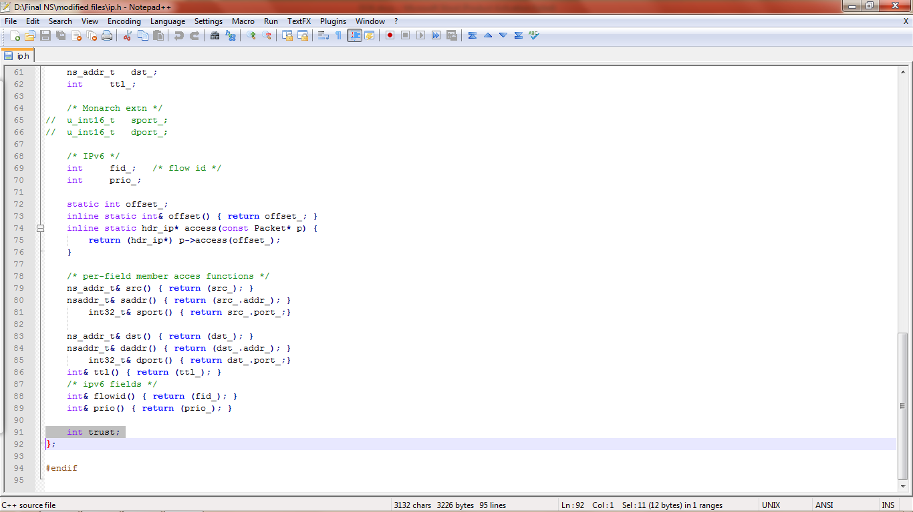

تغییر بعدی که اعمال شده است اضافه کردن node_id به هر گره میباشد تا از طریق آن بتوانیم گره ها را از هم دیگر متمایز کنیم .برای اینکار مجبور شدیم تا از یک متغیر استاتیک استفاده کنیم که هر زمان که سازنده آن صدا زده شد یک عدد به این متغیر اضافه میکنیم و آن را به عنوان شماره آن نود در نظر میگیریم که بدین ترتیب هر نود شناسه مربوط به خودش که یکتا میباشد را داراست.

فایل classifier.h :

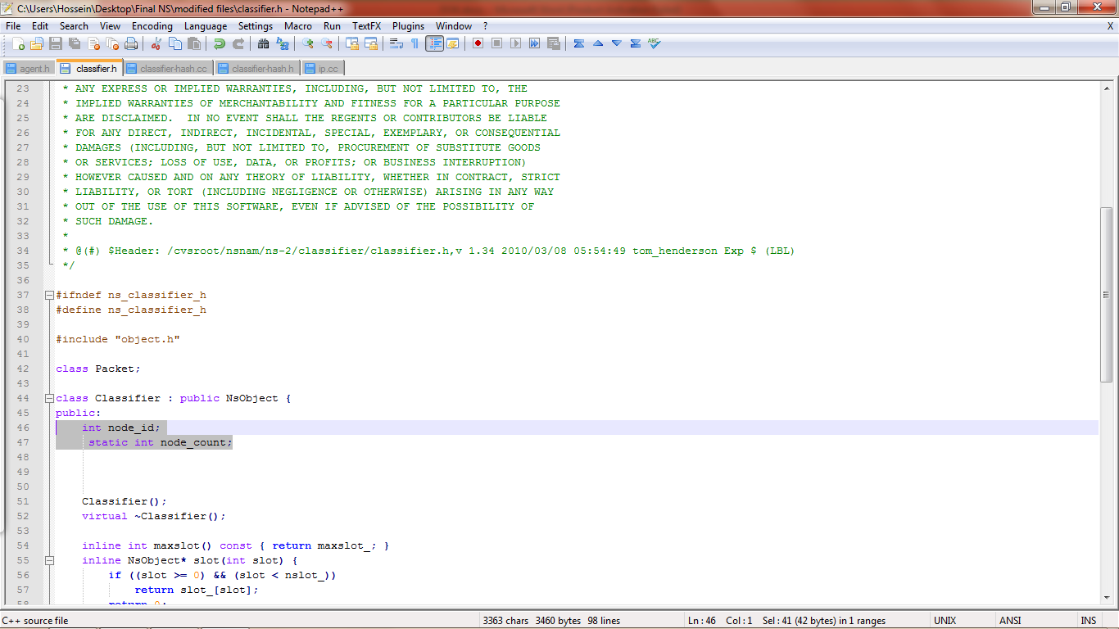

فایل classifier.cpp:

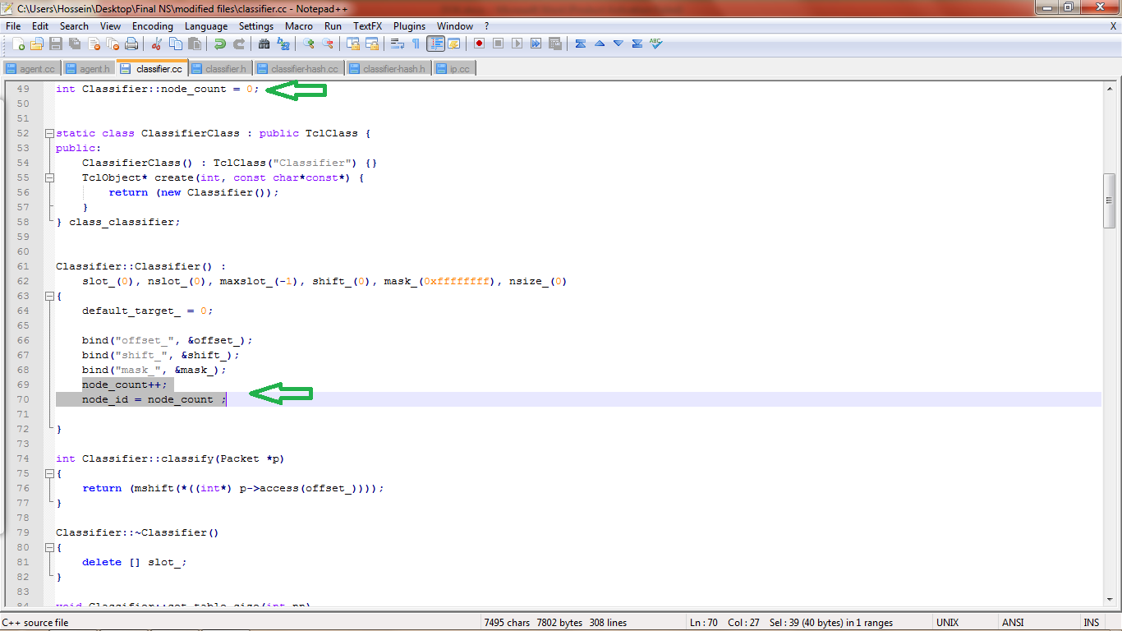

حال برای مقدار دهی به این متغیر ما در فایل agent.cc وقتی که پکت در حال مقدار دهی اولیه است ما مقدار trust را در ابتدا 100 فرض کردیم که یعنی همه نود از دیدگاه یکدیگر یکسان و از گروه نودهای معمولی به حساب بیایند.

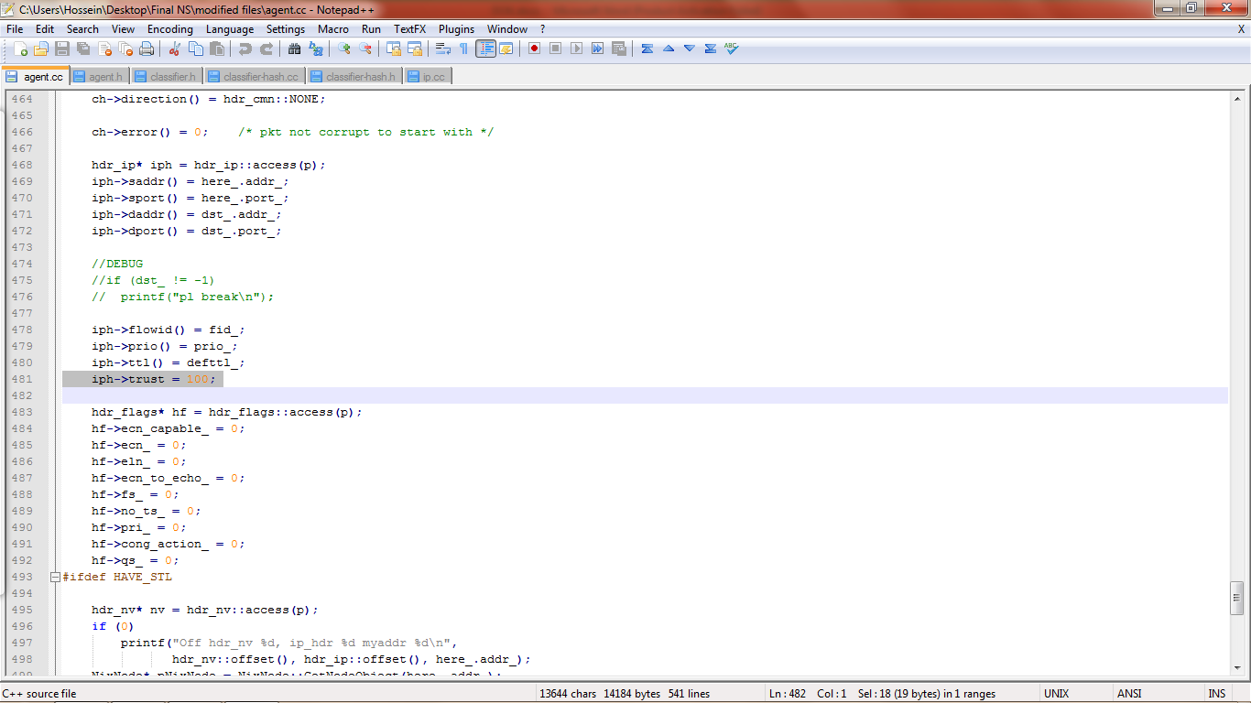

و در نهایت به فایلهای classifier-hash.h و classifier-hash.cpp میرسیم که کارهای اصلی را در این قسمت انجام شده است.

ابتدا در هدر این کلاس آرایه‎ای از میزان اعتماد خود نسبت به دیگران را به نام n_trust[] در نظر میگیریم و مقدار دهی اولیه میکنیم:

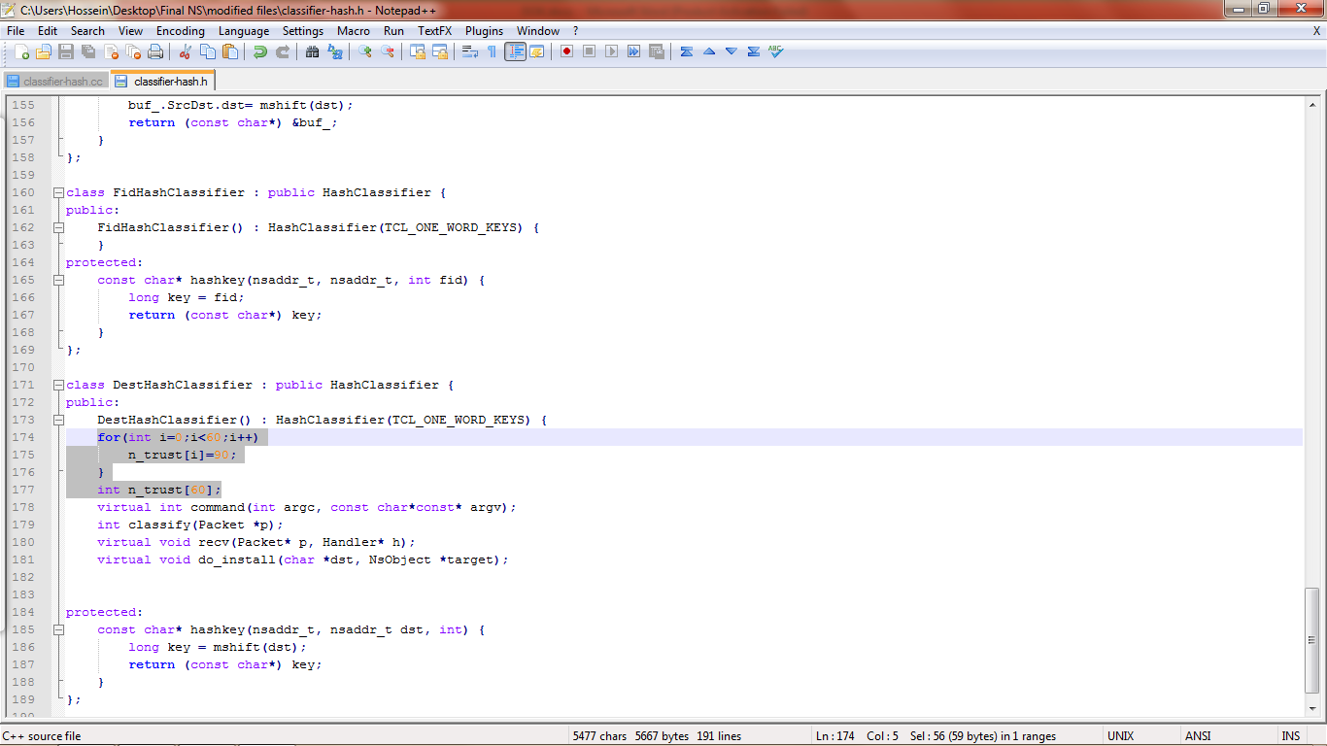

سپس در فایل.cpp آن ،در جایی که پکت دریافت میشود یعنی در تابع recv(packet*,Handler*)کار اصلی یعنی تغییر میزان اعتماد گره‎ها بر اساس اینکه گره‎ معمولی میباشد یا گره متخاصم انجام میشود که در ابتدا چک میشود که آیا این پکت از طرف گره قابل اعتمادی هست یا نه که اگر این مقدار کمتر از 10 باشد ما این گره را به عنوان گره غیر قابل اعتماد میدانیم و آن بسته را دور میریزیم(drop میکنیم) و سپس آرایه‎ای که مربوط به میزان اعتمادی که به دیگران دارد را به‎روزرسانی میکنیم به این ترتیب که میانگین وزنی گرفتیم و میزان اعتمادی که قبلا داشته را با وزن 999 در نظر میگیریم و میزان اعتمادی که در بسته اعلام شده است را با وزن 1 .در نهایت به گره‎های متخاصم میرسیم که این گره‎ها یعنی گره‎های زوج همانطور که قبلا بیان شد قصد دارندکه گره با شماره یک را به عنوان متخاصم جلوه دهند و ازین رو trust آن را برابر صفر قرار میدهند.

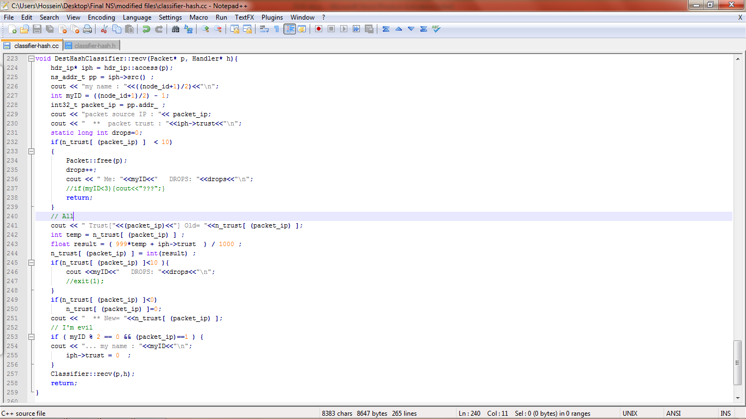

**نتیجه‎گیری**:

در نهایت برای نشان دادن نتیجه کارمان تصمیم گرفتیم که نمودارهایی ارایه دهیم که در زیر آورده شده است.

**نمودار اول** :

**محور عمودی**: میزان trust درج شده برای گره 1

**محور افقی**: شماره بسته ( شماره بسته‌ی رسیده به گره جاری با مبدا گره 1)

در این نمودار میزان trust گره‌ی 1 رسیده به یک گره تصادفی را نشان میدهد. از آنجا که ما دو حالت trust=100 (پیشفرض) و trust=0 ( تغییر داده شده توسط گره های متخاصم) نداریم، نمودار این دو عدد را بعنوان trust درج شده در بسته های رسیده به وی ( با فرض مبدا از گره شماره 1) نشان میدهد.

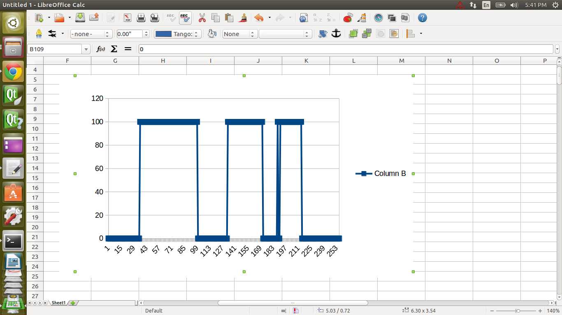

**نمودار دوم** :

**محور عمودی**: میزان trust فعلی گره 1 از نگاه گره جاری ( یک گره تصادفی)

**محور افقی**: شماره بسته ( شماره بسته‌ی رسیده به گره جاری با مبدا گره 1)

در این نمودار ما میزان trust ثیت شده در جدول برای گره 1 را از نگاه گره جاری در طی زمان نشان داده ایم. این جدول بصورت پیشفرض با مقدار 90 مقداردهی اولیه میشود و بر اساس بسته های نمایش داده شده در نمودار 1 و با توجه به وزن دهی توضیح شده در قبل ، بروزرسانی میشود.

